**四．set**

**1.特点**

新的存储需求：存储大量数据，在查询方面提供更高的效率

需要的存储结构：能够保存大量的数据，高效的内部存储机制，便于查询

set：与hash存储结构完全相同，仅存储键，不存储值（nil），并且值不允许重复（相当于hash的field）

**2.set类型数据的基本操作**

**添加数据**

sadd key member1 member2 …

**获取全部数据**

smembers key

**删除数据**

srem key member1 member2 …

**获取集合数据总量**

scard key

**判断集合中是否包含指定数据**

sismember key member

**3.set类型数据的扩展操作**

**场景1）**

每位用户首次使用今日头条时会设置3项爱好的内容，但是后期为了增加用户的活跃度、兴趣点，必须让用户对其他信息类别主键产生兴趣，增加客户留存度，如何实现？

业务分析：

系统分析出哥哥分类的最新或最热点信息条目并组织成set集合

随机挑选其中部分信息

配合用户关注信息分类中的热点信息组织成展示的全信息集合

**解决方案：**

1. 随机获取集合中指定数量的数据

srandmember key [count]

1. 随机获取集合中的某个数据并将该数据移出集合

spop key

**ps8:**

**redis应用于随机推荐类信息检索。如：热点歌单推荐，热点新闻推荐，热卖旅游线路，应用APP推荐，大V推荐等。**

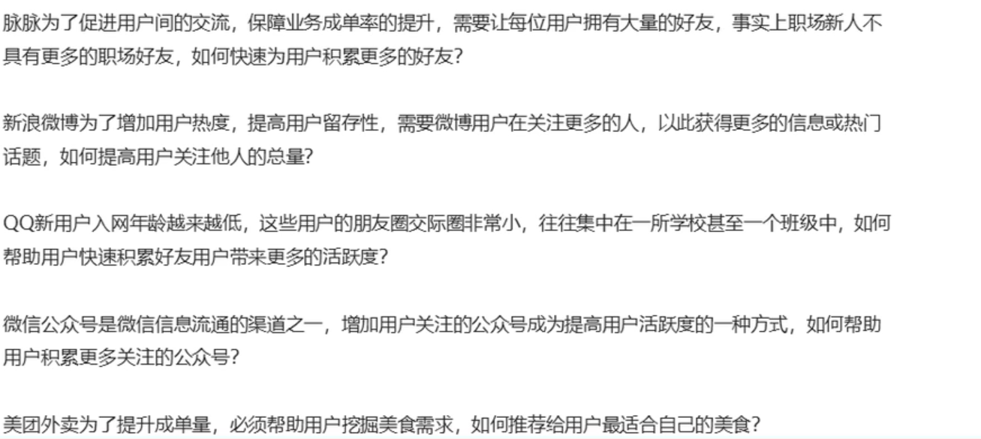**场景2）**

**解决方案：**

**求两个集合的交、并、差集**

sinter key1 key2 …

sunion key1 key2 …

sdiff key1 key2 …

**求两个集合的交、并、差集并存储到指定集合中**

sinterstore destination key1 key2 …

sunionstore destination key1 key2 …

sdiffstore destination key1 key2 …

**将指定数据从原始集合中移动到目标集合中**

smove source destination member

**ps9:**

**redis应用于同类信息的关联搜索，二度关联搜索，深度关联搜索**

显示共同关注（一度）

显示共同好友（一度）

由用户A出发，获取到好友用户B的好友信息列表（一度）

由用户A出发，获取到好友用户B的购物清单列表（二度）

由用户A出发，获取到好友用户B的游戏充值列表（二度）

**4.set类型数据操作的注意事项**

set类型不允许数据重复，如果添加的数据在set中已经存在，将只保留一份

set虽然与hash存储结构相同，但是无法启动hash中存储值得空间

**场景3）**

集团公司共有12000名员工，内部OA系统中具有700多个角色，3000多个业务操作，23000多种数据，每位员工具有一个或多个角色，如何快速进行业务操作得权限校验？

**解决方案：**

1. 依赖set集合数据不重复的特征，依赖set集合hash存储结构特征完成数据过滤与快速查询
2. 根据用户id获取用户所有角色
3. 根据用户所有角色获取用户所有操作权限放入set集合
4. 根据用户所有角色获取用户所有数据全选放入set集合

**ps10：**

**redis应用于同类型不重复数据的合并操作**

**场景4）**

公司对旗下新的网站做推广，统计网站的PV（访问量），UV（独立访客），IP（独立IP）

PV：网站被访问次数，可通过刷新页面提高访问量

UV：网站被不同用户访问的次数，可通过cookie统计访问量，相同用户切换IP地址，UV不变

IP：网站被不同IP地址访问的总次数，可通过IP地址统计访问量，相同IP不同用户访问，IP不变。

**解决方案：**

1. 利用set集合的数据去重特征，记录各种访问数据
2. 建立string类型数据，利用incr统计日访问量（PV）
3. 建立set模型，记录不同cookie数量（UV）
4. 建立set模型，记录不同IP数量（IP）

**ps11：**

**redis应用于同类型数据的快速去重**

**场景5）**

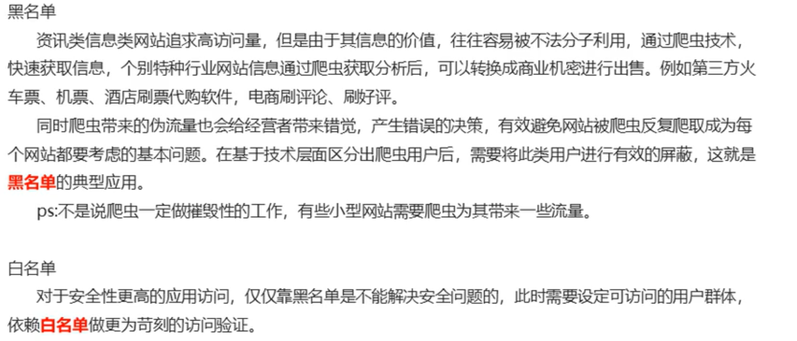 **解决方案：**

1. 基于经营战略设定问题用户发现、鉴别规则
2. 周期性更新满足规则的用户黑名单，加入set集合
3. 用户行为信息达到后与黑名单进行对比，确认行为去向
4. 黑名单过滤IP地址：应用于开放旅客访问权限的信息源
5. 黑名单过滤设备信息：应用于限定访问设备的信息源
6. 黑名单过滤用户：应用于基于访问权限的信息源

**ps12：**

**redis应用于基于黑名单与白名单设定的服务控制**